1. Bevezetés

A. Alapok
A relációs adatbázisokban az adatok egymással összekapcsolt táblákban vannak. A relációs adatbázisok kezelését adatbázis-kezelő rendszerek segítségével végezhetjük el.
Ezek az adatbázis-kezelő rendszerek általában ismerik az SQL univerzális adatbázis-kezelő nyelvet. (Structured Query Language = strukturált lekérdező nyelv) Az SQL nyelvnek több változata van, amelyek kis mértékben eltérnek egymástól. Nevétől eltérően nem csak az adatok lekérdezésére, hanem táblák kezelésére, adatok bevitelére, módosítására és törlésére is használható.
Az adatbázis-kezelő rendszereket két csoportba sorolhatjuk:
- Az egyik csoportban az adatbázis egy szerveren van, a kliensek pedig távolról férnek hozá az adatokhoz. Az egyik leggyakoribb szerver-kliens alapú adatbázis-kezelő rendszer a MySQL.
- A másik csoportban az adatbázis egy fájlban van egy számítógépen, és ugyanarról a gépről használható. Ilyen pl. a Microsoft Access és az SQLite.
Mi először az SQLite nevű ingyenes adatbázis-kezelő rendszert fogjuk tanulni, amelyet sok helyen használnak. Sokféle operációs rendszerben működik (Windows, OS/X, Linux, Android, iPad, iPhone). Ilyen adatbázist használ például a Firefox böngésző és a Skype program is, de saját webhelyeink blogjainak, fórumainak, kisebb online boltjaink meghajtására is alkalmas lehet, nem is beszélve okostelefon-alkalmazásaink helyi adattárolási igényeiről.
Az SQLite többféleképpen használható:
- Parancssorból. Ehhez a parancssoros változatot kell telepíteni.
- Kész programmal (pl. SQLiteStudio). Ehhez a programot kell telepíteni.
- Saját programból, valamilyen programozási nyelven (pl. Java).
Először az SQLiteStudio programot fogjuk használni, majd később Java-ból is kezeljük az adatbázisokat.

B. Telepítés
Az SQLiteStudio program a https://sqlitestudio.pl/ címről tölthető le egy ZIP fájlban (Windows-hoz, OS/X-hez és Linuxhoz is). A telepítés mindössze abból áll, hogy ki kell csomagolni egy tetszőleges mappába.
Ezután a program az SQLiteStudio.exe fájllal indítható.
Házi feladat: Telepítsd a programot otthoni számítógépedre!

C. A program kezelése
Indítsd el az SQLiteStudio programot! A program ablaka egy megnyitott adatbázissal az alábbi ábrán látható:
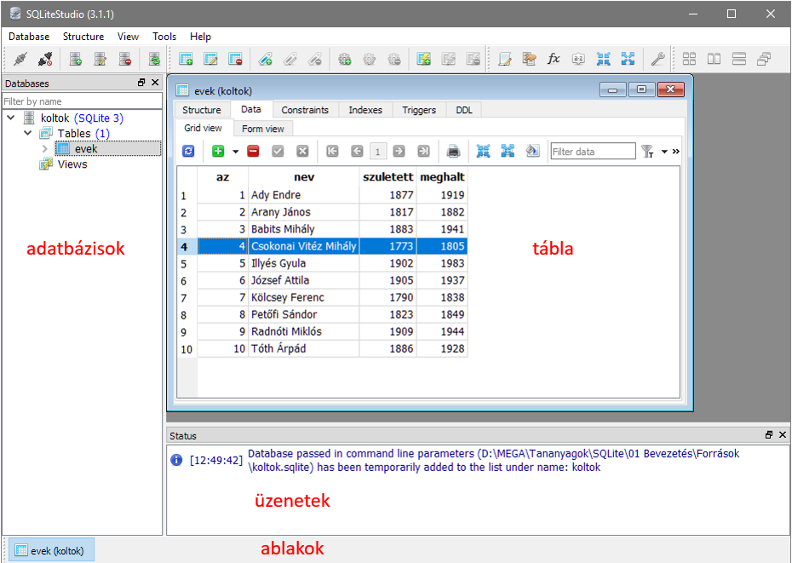

Az indítás után nyisd meg a T:\koltok.db adatbázist! (A kiterjesztés lehetne .db3, .sqlite vagy .sqlite3 is.)
- Kattints az Add a Database gombra vagy válaszd a Database/Add a Database parancsot (esetleg nyomd meg a Ctrl+O billentyűket)!
- A Browse gombra kattintva keresd meg az adatbázist, majd kattints az OK-ra!
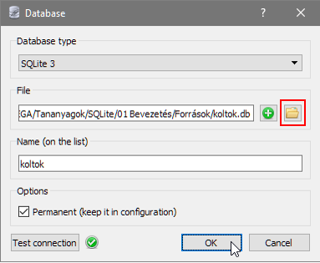
Ha a Permanent jelölőnégyzet be van kapcsolva, akkor a program következő indításakor is a listában lesz az adatbázis, egyébként nem.

Kattints az adatbázis listában a koltok, majd a Tables előtti nyílra! Így láthatod, hogy az adatbázis egy evek nevű táblát tartalmaz.
Kattints duplán a tábla nevére, majd állítsd be a megjelenő ablak méretét! (Ebben segíthetnek az eszköztár jobb szélén lévő gombok.)
A tábla ablakának Structure fülén látható az adatbázis szerkezete. Figyeld meg, hogy milyen mezők vannak benne:
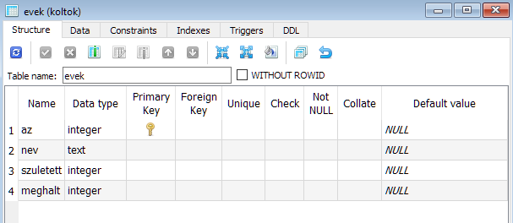
Ezután válts a Data fülre, és nézd meg a táblában lévő adatokat:
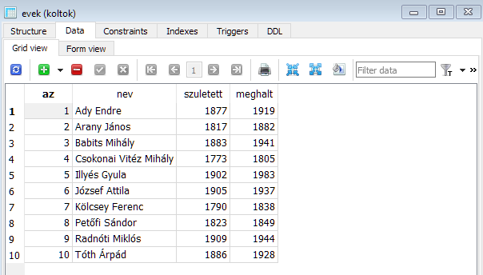
Táblánk négy oszlopot (mezőt) tartalmaz, ezek neveit láthatjuk a legfelső sorban. Minden költő adatai külön sorban vannak, ezeket hívjuk rekordoknak.
A tábla tartalmának kilistázását SQL paranccsal is elvégezheted. Ehhez először meg kell nyitnod a program SQL editorát (Tools/Open SQL Editor, vagy a hasonló nevű gomb, vagy Alt+E), és beállítanod az ablak méretét.
Ezután írd be az alábbi parancsot, amely azt jelenti, hogy listázzon minden rekordot az evek táblából az összes mezővel (a CTRL+szóköz kiegészíti a beírt kódot, és az editor jelzi a hibákat is):
SELECT * FROM evek;
majd kattints az Execute query gombra, vagy nyomd meg az F9 billentyűt! Az ablak alsó részén megjelenik a lekérdezés eredménye:
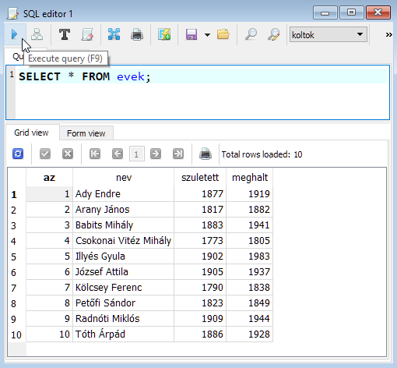
A program a kijelölt SQL kódot futtatja, vagy ha nincs semmi kijelölve, akkor azt a sort, amelyben a kurzor áll.
Az SQL-ben a kulcsszavakat NAGYBETŰKKEL, a mezők és a táblák neveit pedig kisbetűkkel szokás írni. Ez azonban nem kötelező, nyugodtan írhatod kisbetűkkel az egész parancsot.
A programban pontosvessző nélkül is működnek a parancsok, de inkább szokjuk meg, hogy a parancs végére pontosvesszőt kell írni! Az SQL parancsok több sorosak is lehetnek, és ebből tudja a program, hogy hol van vége a parancsnak.
Zárd be a jobb oldali részen lévő ablakokat, majd töröld az adatbázist a listából (jobb kattintás, Remove the Database, Yes)! Ez nem törli az adatbázist a lemezről!
Zárd be be a programot!
Ezután nézd meg a T: meghajtó tartalmát! Láthatod, hogy az adatbázis mindössze egyetlen fájlból áll (koltok.db). Ha másik mappába vagy másik gépre szeretnénk átvinni az adatbázist, csak ezt az egy fájlt kell átmásolnod.

D. Feladatok
- Mit definiálunk az alábbi mondatokkal? Írd a definíciók elé!
__________ : egymással összekapcsolt adattáblákból áll.
__________ : egy sor egy adattáblában.
__________ : egy oszlop egy adattáblában.
__________ : univerzális adatbázis-kezelő nyelv.
- Ki szeretnénk listáztatni egy tanulok nevű tábla sorait. Egészítsd ki a következő parancsot: ________ * ____ tanulok _

